Қысқа мерзімді жоспары
Бөлім | Роботтехника
Педагогтың аты-жөні
Күні
Сынып: 5 | Қатысушылар саны |  | Қатыспағандар саны
Сабақтың тақырыбы: | Бұрылыстар.
Оқу бағдарламасына сәйкес оқыту мақсаттары | 5.3.3.2 – роботты көрсетілген градусқа бұру үшін бағдарламалар жасау
Сабақтың мақсаты: | Барлық оқушылар:
Сабақтың мақсаты: | Гироскопиялық датчик жұмыс істеу принципін түсінеді.
Сабақтың мақсаты: | Көптеген оқушылар:
Сабақтың мақсаты: | роботты көрсетілген градусқа бұру үшін бағдарламалар жасайды
Сабақтың мақсаты: | Кейбір оқушылар:
Сабақтың мақсаты: | Робот функцияларын орындау туралы түсінік береді.

Сабақтың барысы:

Сабақтың кезені/ уақыт | Педагогтың әрекеті | Оқушының әрекеті | Бағалау | Ресурстар
Сабақтың басы | «Сәлеметсіздер ме, балалар! Бүгін біз роботтың бұрылуын зерттейміз. Робот 90°, 180°, 360° бұрылу үшін қандай блок қолданамыз?»  «Көлік немесе дрон қалай бұрылады? Біз де бүгін осындай алгоритм жасаймыз.»  «Гироскоп деген не еді? Өткен сабақта қандай бұрышпен жұмыс жасадық?» | Сәлемдеседі  Алдыңғы сабақтан білімін еске түсіреді  Мұғалім қойған сұрақтарға жауап береді
Сабақтың ортасы | Бұрыш, айналу, бағыт туралы қысқаша түсінік береді  «Робот оңға бұрылу үшін қандай блок қолданамыз? Ал солға ше?»  «90° дегеніміз – тік бұрылыс, 180° – кері, 360° – толық айналу»  VEXcode VR интерфейсінен блоктарды көрсетеді:  - turn right for ... degrees  - turn left for ... degrees  1-тапсырма. «Сақшы» роботтың қозғалысы  «Бүгін біз “Сақшы” атты күзетші роботтың қозғалысын орындаймыз. Бұл робот алға жүреді, бұрылады, жан-жағына қарайды және кері шегінеді.»  - Алға 2 секунд жүру  - Солға 90° бұрылу  - 1 секунд тұрып, жан-жағына қарау  - Оңға 180° бұрылу  - 1 секунд бақылау  - Оңға 90° бұрылу  - Артқа 2 секунд қозғалу  Оқушыларға блоктардан алгоритм құруды тапсырады:  - drive forward for ... seconds  - turn left/right for ... degrees  - wait ... seconds  - drive reverse  2-тапсырма. "L" әрпінің траекториясы  📋 Міндет: Робот "L" әрпіне ұқсас жолмен жүріп, қозғалысын Pen блок арқылы экранда сызуы керек.  🔧 Қажетті блоктар:  - pen down  - drive forward for 100 mm  - turn right for 90 degrees  - drive forward for 60 mm  - pen up  3-тапсырма. "M" әрпінің траекториясы  📋 Міндет: Робот M әрпінің сызықтары мен диагоналдарын жүріп өтеді, сурет қалдырады.  🔧 Қажетті блоктар:  - pen down  - drive forward for 100 mm  - turn right for 135 degrees  - drive forward for 70 mm  - turn left for 90 degrees  - drive forward for 70 mm  - turn right for 135 degrees  - drive forward for 100 mm  - pen up  4-тапсырма. "K" әрпінің траекториясы  📋 Міндет: Робот K әрпінің тік сызығын және екі диагоналын жүргізуі тиіс.  🔧 Қажетті блоктар:  - pen down  - drive forward for 100 mm  - pen up → кері қайту  - turn right for 135 degrees  - pen down  - drive forward for 70 mm  - pen up → кері қайту  - turn right for 90 degrees  - pen down  - drive forward for 70 mm  - pen up | Тыңдайды, бұрыш ұғымын нақтылайды  Бұрыш пен бағытты дәптерге жазады  Блоктардың жұмыс принципін талдайды  Дескриптор:  - Алгоритмнің ретін оқиды және түсінеді  - Өзінің блоктық бағдарламасын құрастырады:  • 2 сек алға → солға 90° → 1 сек тұру  • оңға 180° → 1 сек тұру  • оңға 90° → 2 сек артқа  Дескриптор:  - Өз сызбасын жасап, қозғалысты блоктармен бағдарламалайды  - Роботтың траекториясын бақылайды және қателерді түзетеді  Дескриптор:  - M әрпінің формасын жоспарлайды  - Бұрылыстарды есептеп, блоктарды реттейді  - Робот қозғалысын тексеріп, қажет жерлерді түзетеді  Дескриптор:  - K әрпінің траекториясын сызады  - Диагональ сызықтарға сәйкес бұрыштарды есептейді  - Робот қозғалысын талдап, қажет блоктарды түзетеді | Жұлдыз  3 балл  Жұлдыз  2 балл  Жұлдыз  3 балл  Жұлдыз  2 балл | Интербелсенді тақта/ компьютер  Жұмыс дәптері  Жұмыс дәптері  https://vr.vex.com/  https://vr.vex.com/
Сабақтың соңы | «Бүгін біз роботтың бұрылу бұрыштарын басқаруды үйрендік:  90°, 180°, 360° – бұлардың айырмашылығы неде? Қай кезде қайсысын қолданамыз?»  • «Қай блокты жиі қолдандың?»  • «Робот дұрыс бұрылмаған жағдайда не істедің?»  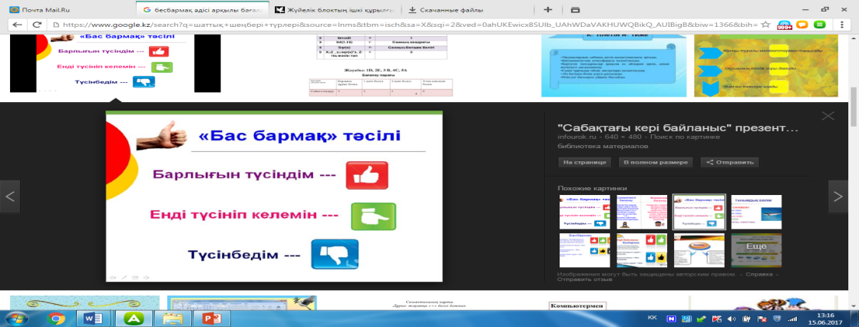 | Өзін-өзі бағалау.  Сабақ бойынша өз жетістігін бағалайды  Қысқаша өз робот қозғалысын сипаттайды
Үй тапсырмасы | «VEXcode VR-да өзіңе маршрут ойлап тап. Робот бұрышпен бұрылып, бір фигура салып көрсетсін (мысалы: “Z”, “П”)»

